COLÉGIO EDNA RORIZ

Quik Response Code - QR CODE

Período: 3ª Etapa.
Disciplinas Envolvidas: Matemática, Língua Portuguesa, Inglês e Geografia.
Série: 6º ano, fundamental II.
Data de Entrega: 03 de Outubro.
Valor: 5,0 pontos

VISÃO GERAL

É inegável a importância que os avanços tecnológicos têm para toda a sociedade, pois estes vêm transformando toda a estrutura de relações interpessoais, acelerando, cada vez mais, o ritmo de vida das pessoas, uma vez que o acesso a dados e informações está ao alcance das mãos de qualquer pessoa que hoje possui algum dispositivo móvel com acesso à internet. As novas tecnologias da informação e comunicação criadas nas últimas décadas estão presentes em, praticamente, todos os lugares, auxiliando a maneira de viver dos usuários, não só conectando pessoas e ideias, mas, sobretudo, dando acesso quase que instantaneamente a informações e dados que são úteis a todo tipo de demanda.
Um dos avanços no campo das tecnologias da informação está o surgimento do Quick Response Code (QR Code), que permite decodificar informações através de um dispositivo móvel de um código de barras bidimensional. Suas aplicabilidades são inúmeras e estão presentes em vários lugares, como:

- Em folhetos de museus para fornecer dados sobre uma determinada obra;
- Nas passagens aéreas, a fim de liberar a entrada, entre outras aplicações no setor;
- Em sistemas bancários para efetuar pagamentos eletrônicos;
- Nos hospitais para identificação de pacientes;
- Em Jornais e revistas impressas onde está associada alguma ação de marketing digital, fornecendo dados adicionais à propaganda, como o endereço eletrônico da empresa anunciante.

Em virtude da vasta aplicação dessa tecnologia da informação em vários campos da vida, a pergunta que norteia este trabalho está nas possibilidades de uso desta ferramenta: Quais as potencialidades da tecnologia do QR Code e como ela impacta nosso dia a dia?

OBJETIVOS

Este trabalho tem como objetivo geral fazer uma interrelação de conhecimentos entre as disciplinas de Matemática, Linguagens e Geografia acerca das potencialidades oferecidas pelo QR Code no cotidiano, buscando a interdisciplinaridade dos saberes entre elas e visando atingir as seguintes competências, previstas na Base Nacional Comum Curricular (BNCC):

Matemática:

- Desenvolver o raciocínio lógico, o espírito de investigação e a capacidade de produzir argumentos convincentes, recorrendo aos conhecimentos matemáticos para compreender e atuar no mundo;
- Enfrentar situações-problema em múltiplos contextos, incluindo-se situações imaginadas, não diretamente relacionadas com o aspecto prático-utilitário, expressar suas respostas e sintetizar conclusões, utilizando diferentes registros e linguagens (gráficos, tabelas, esquemas, além de texto escrito na língua materna e outras linguagens para descrever algoritmos, como fluxogramas, e dados).

Língua Portuguesa:

- Apropriar-se da linguagem escrita, reconhecendo-a como forma de interação nos diferentes campos de atuação da vida social e utilizando-a para ampliar suas possibilidades de participar da cultura letrada, de construir conhecimentos (inclusive escolares) e de se envolver com maior autonomia e protagonismo na vida social;
- Ler, escutar e produzir textos orais, escritos e multissemióticos que circulam em diferentes campos de atuação e mídias, com compreensão, autonomia, ﬂuência e criticidade, de modo a se expressar e partilhar informações, experiências, ideias e sentimentos, e continuar aprendendo.

Língua Inglesa:

- Utilizar novas tecnologias, com novas linguagens e modos de interação, para pesquisar, selecionar, compartilhar, posicionar-se e produzir sentidos em práticas de letramento na língua inglesa, de forma ética, crítica e responsável.

Geografia:

- Desenvolver e utilizar processos, práticas e procedimentos de investigação para compreender o mundo natural, social, econômico, político e o meio técnico-científico e informacional, avaliar ações e propor perguntas e soluções (inclusive tecnológicas) para questões que requerem conhecimentos científicos da Geografia.

ESPECIFICAÇÕES

O trabalho será desenvolvido individualmente e deverá ser manuscrito. As normas técnicas de execução serão apresentadas nas aulas de investigação científica.

Etapa 1: Esquentando os motores...

LEIA a tirinha abaixo e depois responda às questões.

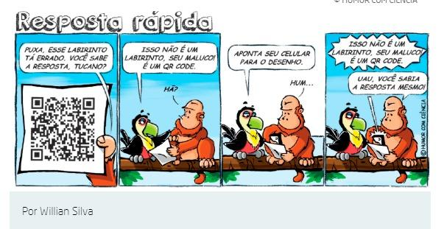

- Qual o título da tirinha?
- Há quantos personagens na tirinha?
- Sobre que tipo de código eles estão falando?
- O código que aparece no primeiro quadro da tirinha representa qual frase?

Etapa 2: Pesquisa sobre QR Code e suas aplicações.

- Pesquise o que é o QR Code, como ele surgiu e quais são as suas principais aplicações.

- Existem vários aplicativos para celular e sites que oferecem programas de leitura e criação de QR Codes que podem ser baixados gratuitamente. Utilizando algum deles, descubram o que está escrito na tirinha a seguir.

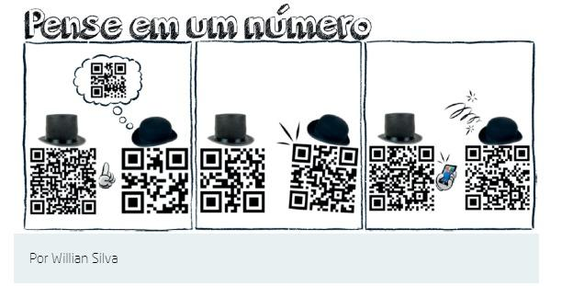

Qual número foi pensado e descoberto?

- Criem dois QR Codes: um que represente o enunciado de um problema, que pode ser resolvido com a operação de divisão, e outro que contenha a solução do problema.

- Troquem os QR Codes criados no item anterior e resolvam o problema proposto.

Etapa 3: Trabalho em grupo.

Nesta etapa, os alunos terão que se reunir em duplas para escolher, dentre os temas abaixo, os assuntos que cada dupla abordará para gerar conteúdos informativos que serão disponibilizados, posteriormente, em forma de QR Codes para a comunidade escolar.

Temas propostos:

- Os continentes terrestres;
- O consumo e desperdício de água;
- Os povos Maias;
- A história das copas do mundo de futebol;
- História das olimpíadas
- Viagem à Lua.

Os alunos deverão levantar informações, imagens, curiosidades, vídeos e dados relacionados ao tema escolhido pela dupla, que deverão ser listados e referenciados.

Etapa 4: Preparação dos conteúdos informativos.

A elaboração dos conteúdos informativos será feita pelo aplicativo Genially, software que permite a criação de apresentações animadas e interativas. O aplicativo dispõe de uma galeria multimídia grátis para facilitar o trabalho, mas permite a inserção de imagens, vídeos, textos e áudios próprios. Contudo, antes dos alunos começarem a elaborar os conteúdos informativos acerca dos temas escolhidos, terão uma aula geral das funcionalidades do software.

Link do aplicativo: https://app.genial.ly/

Etapa 5: Disponibilizando os conteúdos informativos.

Após a confecção dos conteúdos informativos, crie um QR Code que representa o trabalho elaborado na etapa anterior para ser disponibilizado á toda comunidade escolar.

CRONOGRAMA

Data | Atividade
12/08 | Início das atividades
19/08 | Entrega da Etapa 1: esquentando os motores
02/09 | Entrega da Etapa 2: pesquisa sobre Qr-Code e suas aplicações
09/09 | Entrega da Etapa 3: escolha dos temas e sistematização das informações
23/09 | Entrega da Etapa 4: preparação dos conteúdos informativos no app. Genially
03/10 | Entrega da Etapa 5: criação do QR-Code

BIBLIOGRAFIA SUGERIDA

CARDOSO, R. Como fazer um QR Code personalizado. Techtudo. 2012. Disponível em: https://www.techtudo.com.br/dicas-e-tutoriais/noticia/2012/12/saiba-como-fazer-um-qr-code-personalizado.html. Acesso: 11/08/2020.

CARVALHO, E. Veja soluções de seis países para vencer a falta de água e o desperdiço: estação seca se aproxima e causa preocupação. Portal G1. 2015. Disponível em: http://glo.bo/1Ksp6jN. Acesso: 11/08/2020.

KARASINSKI, L. O que significa cada quadrado de um QR Code? Tecmundo. 2013. Disponível em: https://www.tecmundo.com.br/qr-code/37372-o-que-significa-cada-quadrado-de-um-qr-code-.htm. Acesso: 11/08/2020.

SEIBEL, F.; LIMA, L.O. A revolução das embalagens: na luta pelo mercado, as empresas transformam os invólucros de seus produtos em armas estratégicas. Revista Exame. 2011. Disponível em: https://exame.com/revista-exame/a-revolucao-das-embalagens-m0055159/. Acesso: 11/08/2020.

SZYMANSKI, T. Os perigos dos QR Codes. Tecmundo. 2012. Disponível em: https://m.tecmundo.com.br/qr-code/19301-os-perigos-dos-qr-codes.htm?_gl=1*1fbg8rv*_ga*eHE2RTJLOU9tMGRIMXFsbmdfZ0JjZUwxLTNRTDJiT1VoN0d5U0JuRndWN2Y4MXpMa2VMMkUzNG04SGZIcklNag. Acesso: 11/08/2020.

História das Copas do mundo. Estadão. 2018. Disponível em: https://infograficos.estadao.com.br/esportes/copa/2018/historia-das-copas-do-mundo-de-futebol/introducao/. Acesso: 11/08/2020.

Civilização Maia é reconhecida nas construções da cidade de Uxmal. Portal G1. 2017. Disponível em: http://glo.bo/2lCLDkH. Acesso: 11/08/2020.

Apollo 11: 11 fotos da viagem que mudou a história e levou o homem à Lua. Época Negócios. 2019. Disponível em: https://epocanegocios.globo.com/Mundo/noticia/2019/07/apollo-11-11-fotos-da-viagem-que-mudou-historia-e-levou-o-homem-lua.html. Acesso: 11/08/2020.

CRITÉRIOS DE AVALIAÇÃO

Critérios | Considerações | Nota
Organização | Evidência de organização, planejamento e formatação adequada das atividades,
Objetivos | Os objetivos foram cumpridos e o aluno demonstrou domínio, coerência e clareza adequados ao assunto.
Linguagem
Prazo | Entrega das atividades nos prazos previamente estipulados
Criatividade
Participação

